**Інструкція користувача**

Кабінету заявника

програмного комплексу «Єдина інформаційна аналітична система» державного підприємства «Державний експертний центр Міністерства охорони здоров’я України»

**Подача заяви про декларування ціни на лікарський засіб у Національному каталозі цін**

**(ВИНЯТКОВО ДЛЯ ЛІКАРСЬКИХ ЗАСОБІВ, ЯКІ ВНОСЯТЬСЯ ДО НАЦІОНАЛЬНОГО  КАТАЛОГУ ЦІН)**

Київ 2025**ЗМІСТ**

1АВТОРИЗАЦІЯ 3

2 ПОДАЧА ЗАЯВИ ПРО ДЕКЛАРУВАННЯ ЦІНИ НА ЛІКАРСЬКИЙ ЗАСІБ 5

2.1. Закладка Заяви про декларування на ЛЗ до ЄВ 5

2.2. Створення заявки про декларування на ЛЗ до ЄВ 5

2.3. Відправка заявки Єдиного вікна 7

2.4. Перегляд заявки Єдиного вікна 8

3 ПІДПИСАННЯ ЕЦП ФАЙЛІВ У ФОРМАТІ PDF 10

1. **АВТОРИЗАЦІЯ**

Всі дії користувача в Кабінеті повинні виконуватись після авторизації.

Якщо у Вас ще немає доступу до Кабінету, Вам потрібно перейти за [посиланням](https://www.dec.gov.ua/wp-content/uploads/2025/04/zayavka-na-otrymannya-dostupu-do-kabinetu-zayavnyka_zrazok.docx) скачати шаблон, заповнити та надіслати до Центру на адресу [dec@dec.gov.ua](mailto:dec@dec.gov.ua) лист-запит на отримання доступу. Якщо доступ до Кабінету вже є, відправляти новий лист не потрібно.

**Передумови:**

Заявник отримав Логін і Пароль до системи, слід перейти за посиланням <https://cabinet.dec.gov.ua> і авторизуватися.

Авторизація здійснюється шляхом внесення логіну та паролю відповідно до наведеної форми (мал.1)

. 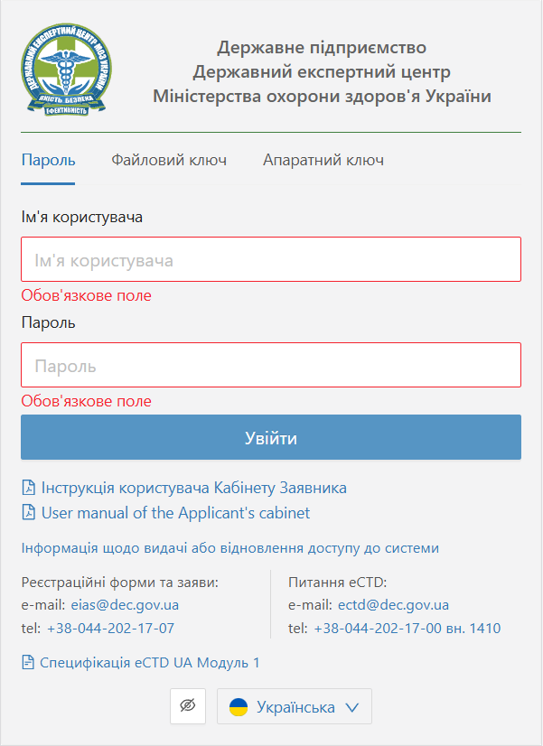

Малюнок 1. Форма авторизації за логіном / паролем

Необхідно заповнити форму та натиснути «Увійти». Якщо акаунт заблоковано або не знайдений користувач з вказаними логіном та паролем, буде відображено відповідне повідомлення.

Наприклад:

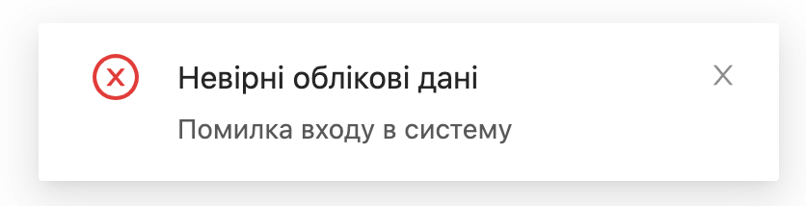

Малюнок 2. Помилка авторизації

1. **ПОДАЧА ЗАЯВИ ПРО ДЕКЛАРУВАННЯ ЦІНИ НА ЛІКАРСЬКІ ЗАСОБИ, ЯКІ ВНОСЯТЬСЯ ДО НАЦІОНАЛЬНОГО КАТАЛОГУ ЦІН**

**2.1. Закладка Заяви про декларування ціни на ЛЗ до ЄВ**

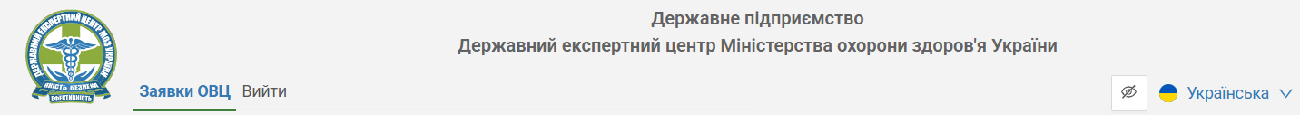

Малюнок 3. Меню Заявки про декларування (лише ОВЦ)

Зовнішній вигляд Кабінету буде відрізнятися залежно від того, чи працюєте Ви лише з заявами на декларування (мал. 3), чи також маєте доступ до роботи з реєстрації ЛЗ (мал. 4).

Для роботи з заявами про декларування ціни на ЛЗ до ЄВ перейдіть на закладку «Заявки ОВЦ» Кабінету.

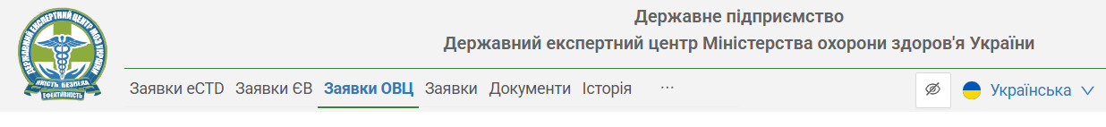

Малюнок 4 Меню Заявки про декларування (повне меню)

**Увага! Всі документи подаються винятково у форматі PDF!!! Об’єм одного файлу у форматі PDF не має перевищувати 30 мб. Для підписання файлу заяви обов’язково потрібно мати КЕП / УЕП та підписувати заяву лише у форматі** PAdES (відповідно до Розділу 3 даної інструкції)

**2.2. Створення заяви на декларування ціни на ЛЗ до ЄВ**

Для створення нової заяви до Єдиного вікна необхідно зайти в розділ «Заявки ОВЦ» та натиснути на кнопку «Створити заявку ОВЦ».

**Увага!** Для зручності опрацювання заяв рекомендуємо подавати окрему заяву на кожну SKU (лікарський засіб / дозування / упаковка).

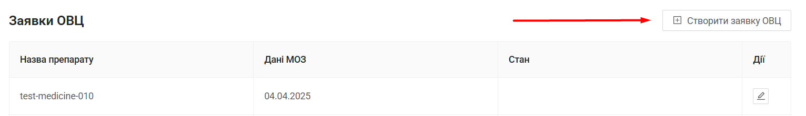

Малюнок 5 Створення заявки про декларування

Натиснути кнопку 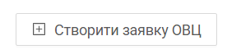,

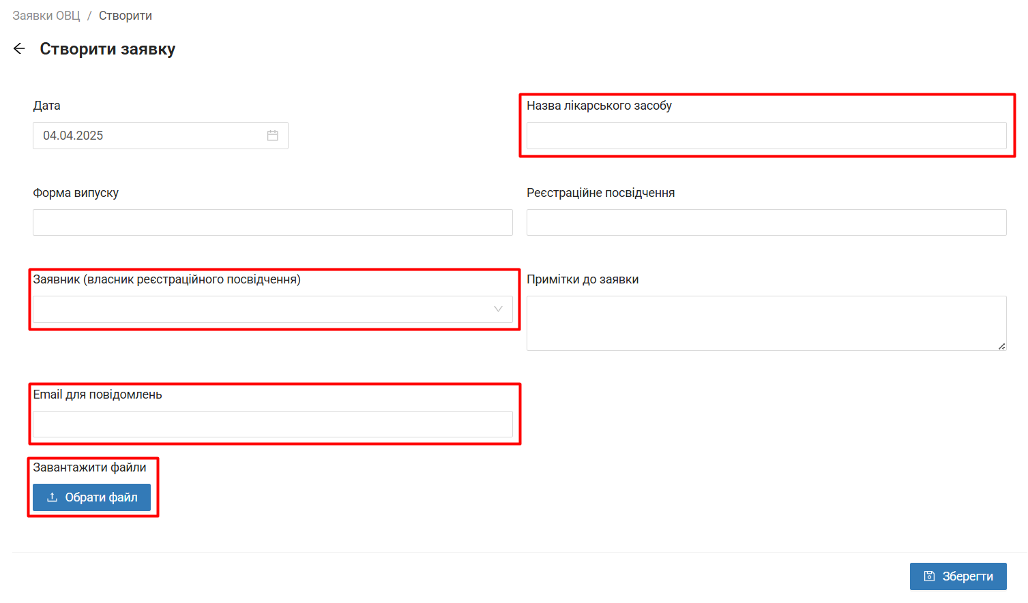

Малюнок 6 Базова інформація по заявці

**УВАГА!!!** Червоною рамкою виділені обов’язкові для заповнення поля. Інші поля для подачі декларування заповнювати **не обов’язково**!!!!

Доступна базова інформація по заявці

| Поле | Опис |
| --- | --- |
| Дата | Дата створення заявки в Кабінеті Заявника або в ЄАІС ДП ДЕЦ |
| Назва Лікарського засобу | Назва Лікарського засобу |
| Email для повідомлень | Електронна адреса Заявника для повідомлень |
| Примітка до заявки | Примітки для спеціалістів Єдиного вікна. (**Є необов’язковим полем**) |
| Заявник | Вибір заявника |

Завантажте потрібну інформацію **pdf** файлом або декількома **pdf** файлами, підписаними ЕЦП у форматі **PAdES**. Якщо Ви додаєте додаткові файли, які не вимагають підпису, можете зазначити в полі Примітки до заяви цю інформацію для спеціалістів.

**УВАГА!!!** До кожної заяви має бути прикріплена довіреність. Шаблон довіреності розміщено на сайті ДЕЦ за [посиланням](https://www.dec.gov.ua/announcement/shhodo-pidtverdzhennya-povnovazhen-predstavnykiv-pry-deklaruvanni-optovo-vidpusknoyi-cziny-na-likarskyj-zasib/)

**УВАГА!!!** На рівні Кабінету виконується перевірка лише формату файлу. Перевірку підпису у початковій версії виконуватимуть спеціалісти Єдиного вікна, де буде перевірятись не лише наявність КЕП / УЕП, а й дані підписанта.  
Після заповнення заявки потрібно натиснути кнопку  , заявка перейде у стан ЧЕРНЕТКА.

**Пояснення:**

«Стан чернетка – це заявка, яка не відправлена, зберігається в кабінеті та її можна відкоригувати».

**2.3. Відправка заяви до Єдиного вікна**

Для відправки Заяви в Єдине вікно на заявці у стані «чернетка» є кнопка , яку потрібно натиснути для передачі заявки.

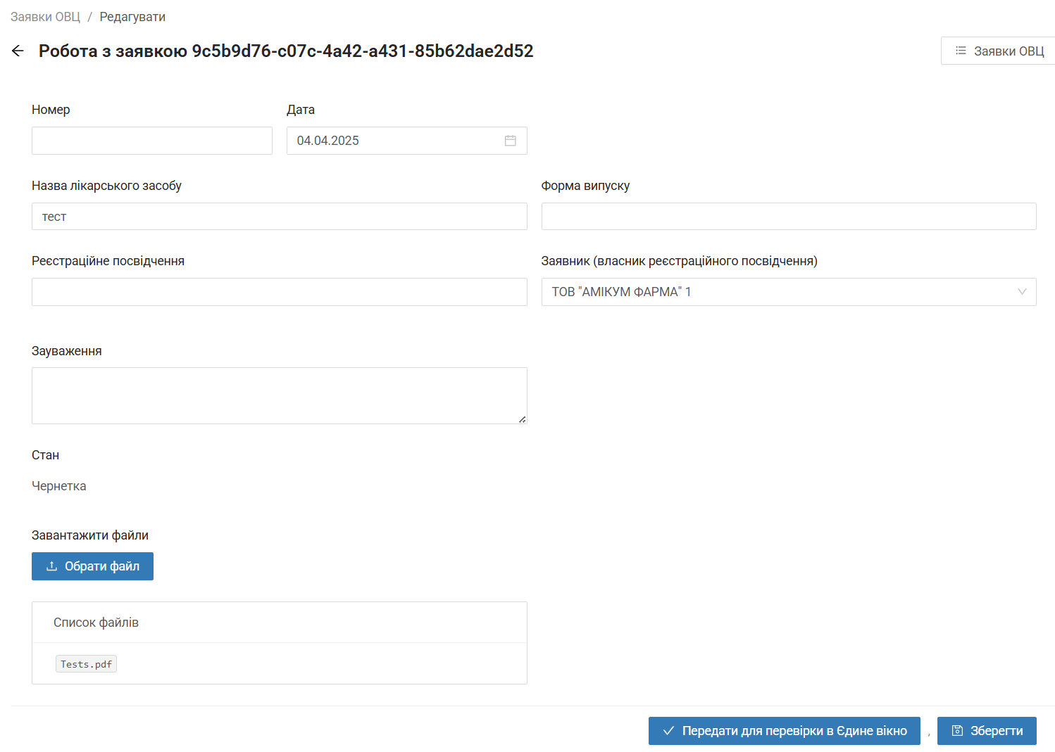

Малюнок 7 Заявка у стані Чернетка

Система надсилає повідомлення для підтвердження даних. Після чого для передачі потрібно обрати «Так». Якщо треба відредагувати заяву – натисніть «Ні» і продовжуйте редагування.

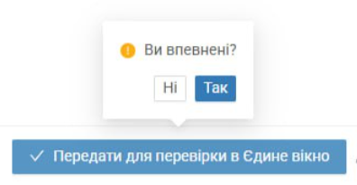

Малюнок 8 Заявка у стані Чернетка

Якщо все зроблено вірно, з’явиться інформаційне повідомлення  та заявка перейде у стан «Відправлення до ЄВ» і всі поля будуть недоступні для редагування. Заявці буде присвоєно !!! **технічний** порядковий номер. Після успішного перегляду та реєстрації заяви спеціалістами Єдиного вікна номер буде змінено відповідно до реєстру заявок Єдиного вікна.

**2.4. Перегляд заявки Єдиного вікна**

Для перегляду деталей заявки та роботи з нею спочатку потрібно знайти її в реєстрі на закладці «Заявки ОВЦ». Для прискорення навігації можна використовувати функції пошуку, фільтрації, сортування.

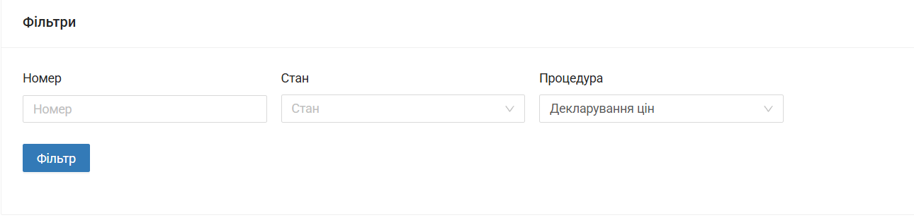

Для відкриття картки заявки необхідно натиснути на кнопку редагування в колонці «Дії» у відповідному рядку реєстру, де користувач побачить всю внесену інформацію та який вона має стан.

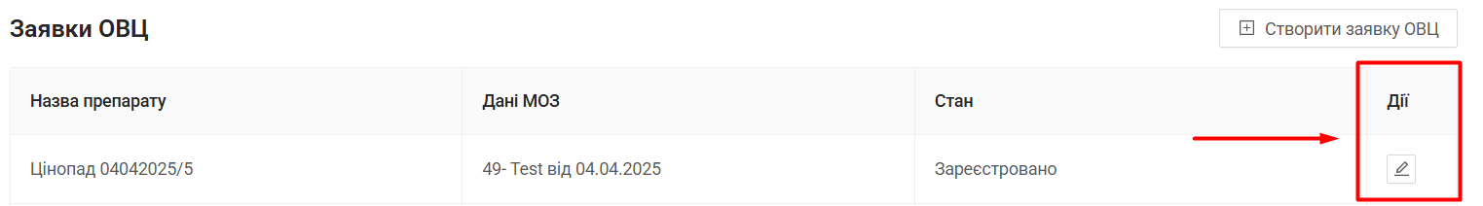

Малюнок 9 Кнопка для переходу до перегляду / редагування заявки

Після опрацювання заяви спеціалістами Єдиного вікна, якщо будуть зауваження, Ви побачите стан «Зауваження» та відповідний коментар.

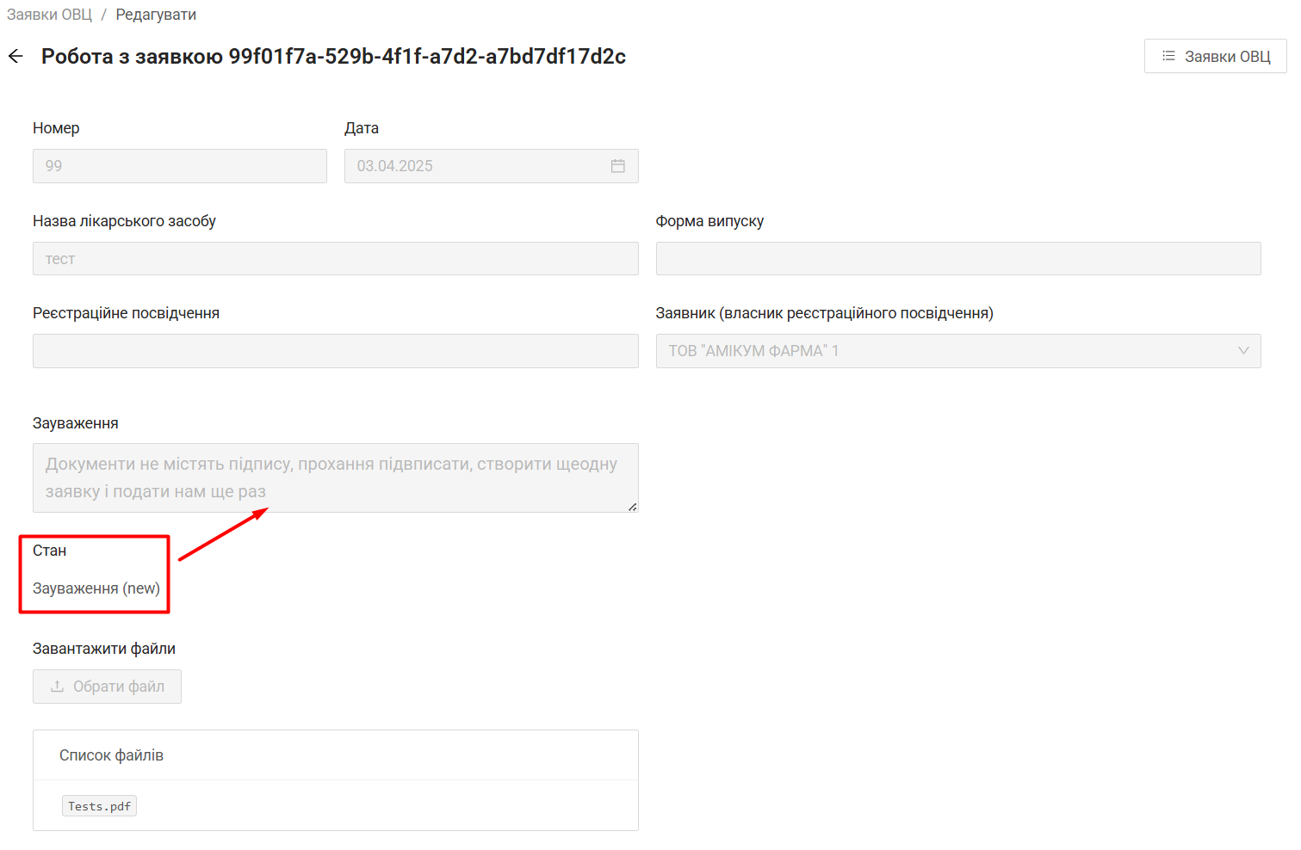

Малюнок 10 Стан заявки «Зауваження» єдиного вікна

**УВАГА!!!** В разі наявності зауважень потрібно створити НОВУ заявку, повторно заповнити необхідні поля з урахуванням зауважень та знову відправити до ЄВ.

1. **ПІДПИСАННЯ КЕП / УЕП ФАЙЛІВ У ФОРМАТІ PDF**

Для підписання файлу будь-якого формату рекомендуємо скористатись державним сервісом за посиланням: <https://czo.gov.ua/sign>.

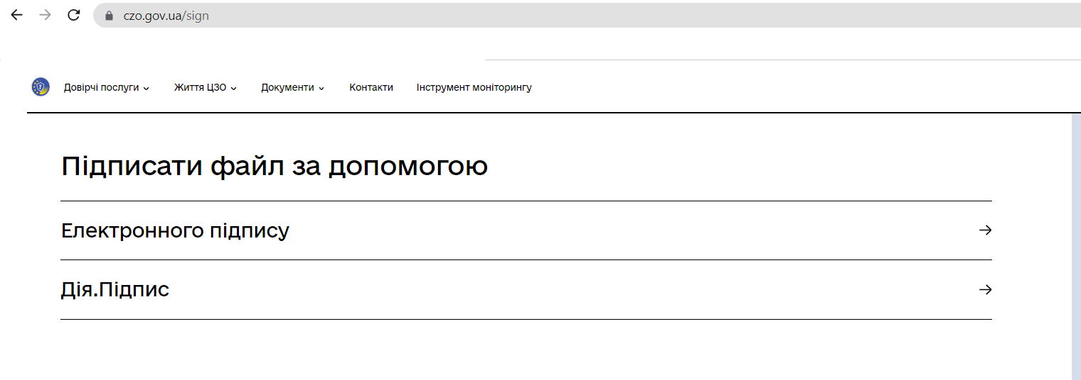

Для підписання **файловим ключем** потрібно виконати наступні кроки:

1. Обрати підписати файл за допомогою Електронного підпису (у прикладі використано файловий ключ Приватбанку)

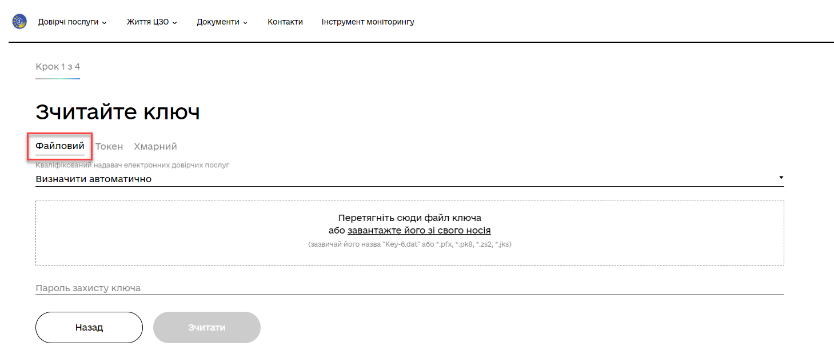

1. Завантажити файловий ключ у віконечко за підкресленим посиланням.

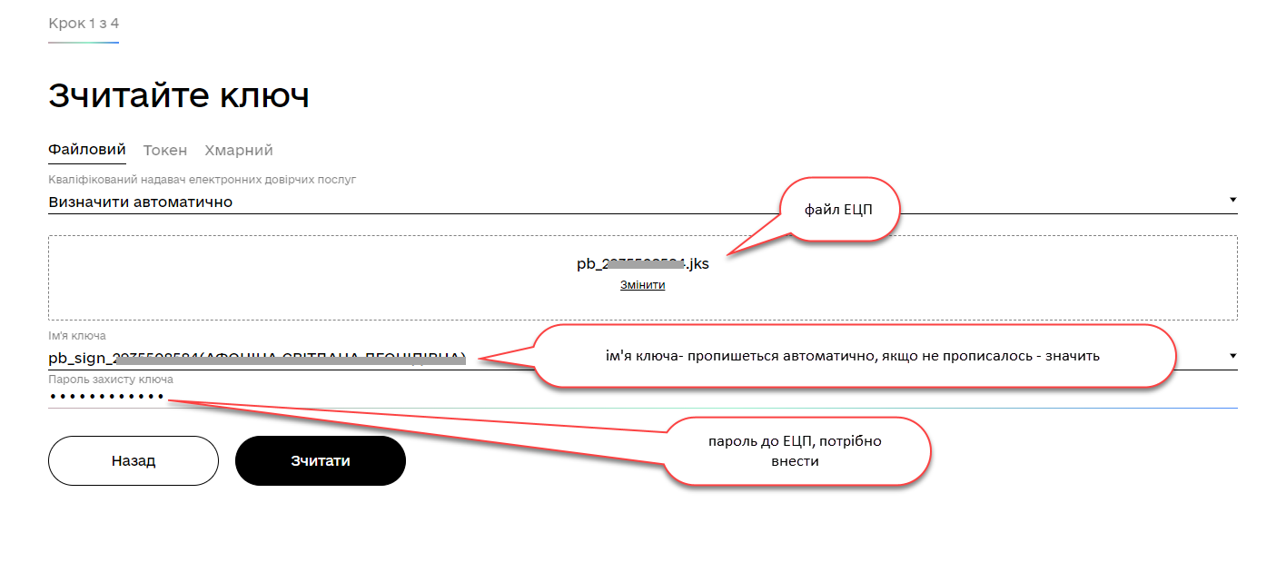

1. Натиснути «Зчитати», у разі вірно введених параметрів файлу та пароля система відобразить інформацію про власника підпису.

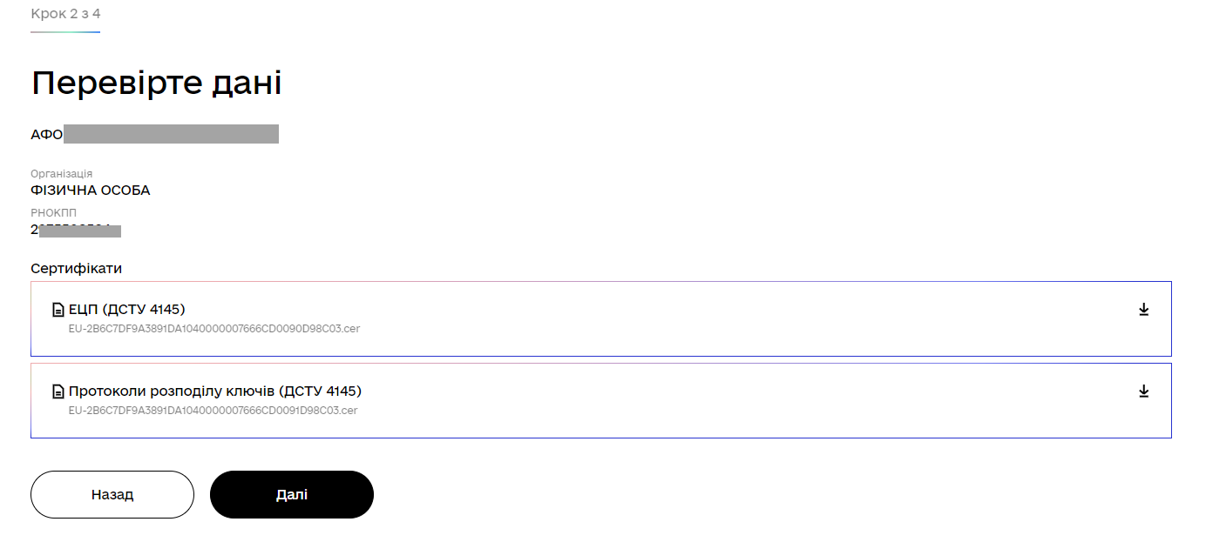

1. Натиснути «Далі» і система запропонує обрати формат підпису.

Увага! Для збереження читабельного формату PDF Вашого документа потрібно обрати інший формат

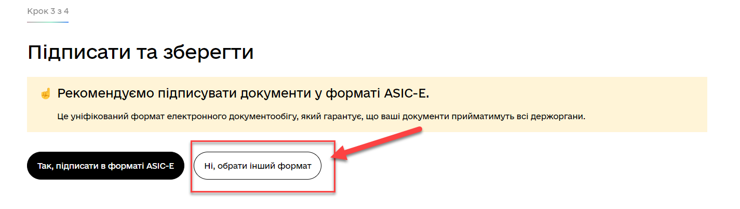

1. Натиснути «Далі» і система запропонує обрати формат підпису.

Увага! Для збереження читабельного формату PDF Вашого документа потрібно обрати інший формат: **PAdES\***

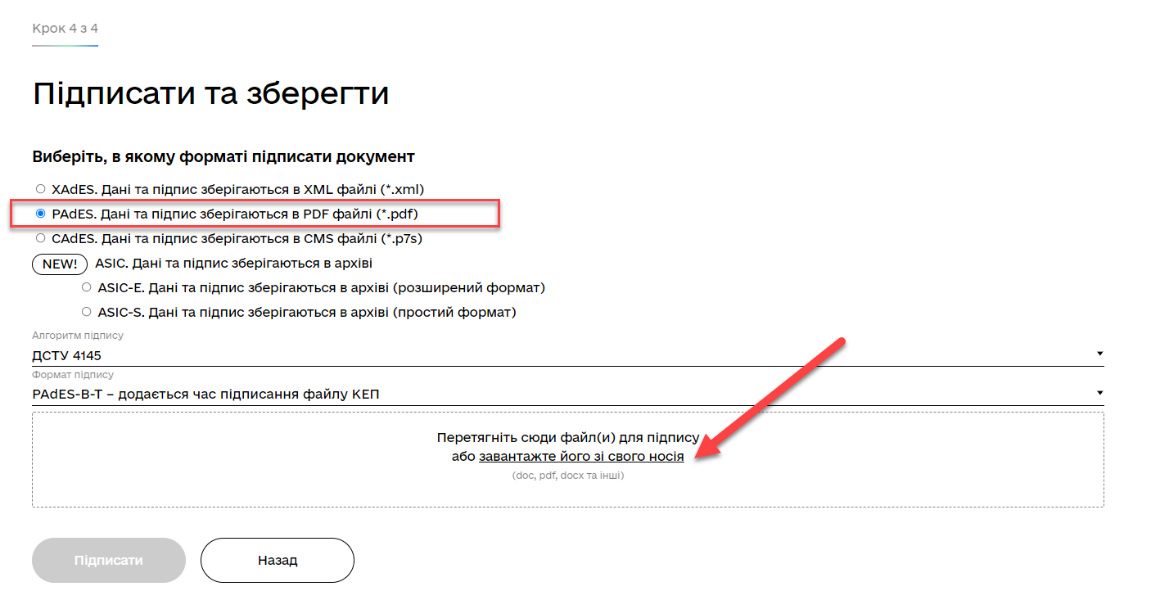

1. Перетягнути або завантажити PDF файл, який потрібно підписати і обрати Підписати.

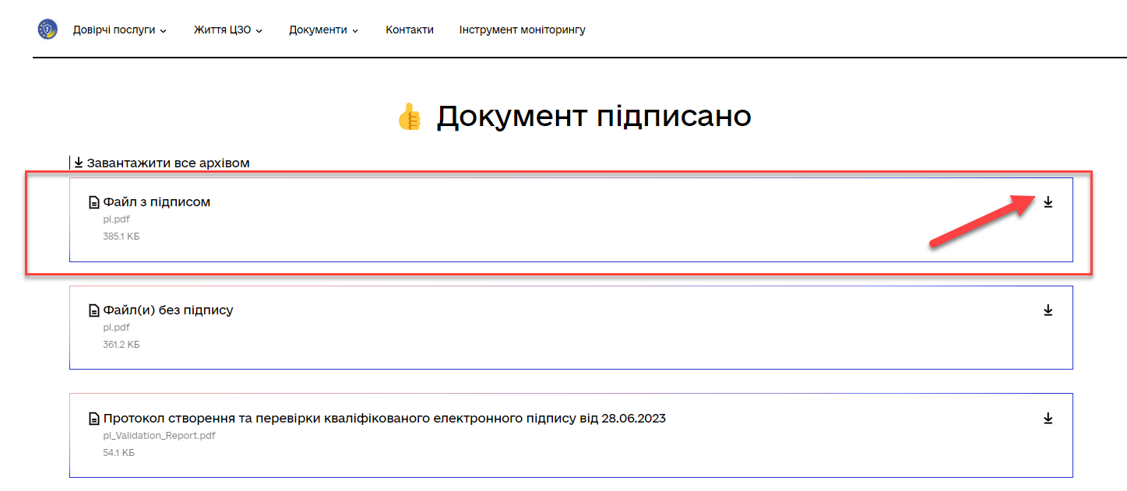

1. Вже підписаний файл завантажити на ПК і можна використовувати за призначенням.

**\* !!!!!! УВАГА**У разі підписання токеном або хмарним підписом сервіс може НЕ давати обрати PAdES формат підписання, у такому випадку Вам слід звернутися до АЦСК, який видавав Вам підпис, і уточнити, який саме ключ з ЕЦП підтримує цей формат, і запросити у них такий ключ.